M. Lovrak: Družba Pere Kvržice

Tema i književna vrsta
Oboji temu:
Družba Pere Kvržice.
Nesložni seljaci.

Život seoskih dječaka.
Družba obnavlja mlin.

Kojoj književnoj vrsti pripada djelo? Oboji točan odgovor.
bajci
igrokazu

pripovijestima
romanu

Mjesto i vrijeme radnje
Oboji sva mjesta radnje.

škola mlin na jezeru selo

šuma crkva rijeka grad

Oboji vrijeme radnje.

srpanj lipanj kolovoz rujan

Tijek događanja

Poredaj naslove prema tijeku događanja:

Završna školska svečanost Svađa u družbi

Zapušteni zadružni mlin Uređenje staroga mlina

Pero okuplja družbu Učitelj doznaje tajnu

Likovi i poruka
Napiši imena likova:
Kvržica!

najmanji, pokrenuo mlin

oslikala zidove

napustio družinu, uništava mlin

onesviješten u bunaru

kad se tuče, bode kao šilo

izjele ga pčele

uređivala cvjetnjak

našli kamen vapnenac,

pridružili se družbi

Napiši poruku priče:

Pronađi imena likova i otkrij rješenje.
S | B | U | D | A | L | A
V | K | V | A | J | R | Ž
E | I | U | N | I | E | C
Ć | O | Č | I | R | T | O
E | L | I | C | A | E | D
N | I | T | A | M | J | E
I | Š | E | O | L | I | M
K | A | LJ | V | I | D | A

Divljak
Milo dijete
Medo
Marija
Danica
učitelj
svećenik
Šilo
Budala

rješenje: _________________________________________

Mato Lovrak: Družba Pere Kvržice
Bilješka o piscu (godina i mjesto rođenja, godina smrti, djela i važniji podaci o životu pisca)
Glavni likovi:
*Osobine i postupci Pere – napiši osobine i iz knjige prepiši nekoliko rečenica koje te osobine potvrđuju (citat).
Sporedni likovi
*Osobine i postupci jednog sporednog lik – napiši osobine i iz knjige prepiši nekoliko rečenica koje te osobine potvrđuju (citat)
Tema:
Književna vrsta:
Redoslijed događaja – glavni događaji:

Odgovori na pitanja
- Koji ti je lik najdraži, a koji ti se najmanje sviđa? Zašto?
  - Koji ti je događaj bio najuzbudljiviji? Prikaži taj događaj u obliku stripa.
  - Što su odrasli naučili od Perine družbe? Kakvu im je pouku družba dala?
  - Što si ti naučio/naučila?
  - Što misliš kakvo novo slavno djelo smišlja Pero?

- domaća zadaća
*provjera

IME I PREZIME: _

Družba Pere Kvržice
- Pisac "Družbe Pere Kvržice" je ________________________

___________________ .

- Seljaci su umjesto u mlinu na rijeci, žito mljeli u

______________________ .

- Najmanjeg dječaka u družbi zovu ____________________________ .

- Družba je zamišljala mlin kao ____________________________________ .

- Dječak koji je skoro nastradao čisteći bunar bio je poznat po nadimku _______________________ .

- Od družbe su se odmetnuli _______________________ i

_______________________ .

- Djevojčice koje su se pridružile družbi zovu se

____________________ i ____________________ .

- _______________ i Ivan (Šilo) prodali su

- _____________________________ u kotarskom mjestu.

- Na što su potrošili dobiveni novac?

_______________________________________________________________________

- Koje slavno djelo je učinilo Milo dijete?

___________________________________________________________________________

- Kada je otvoren mlin?

_______________________________________________________________________

- Gdje je družba završila priču?

___________________________________________________________________________

- Čuvena Perina uzrečica bila je ______________________ .

Kada je Pero izgovarao tu uzrečicu?

_______________________________________________________________________
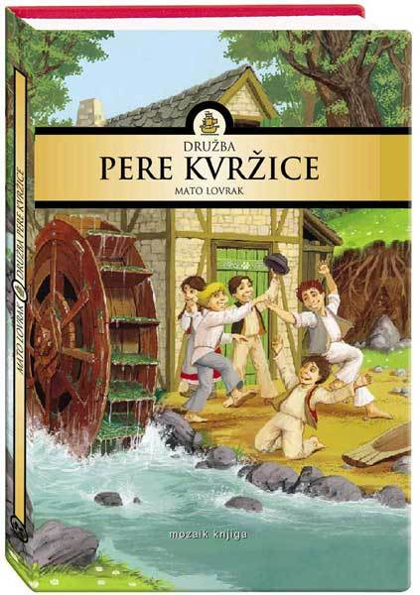

USPOREDBA FILMA S KNJIŽEVNIM DJELOM

1. Napiši naslov igranog filma i knjige po kojoj je snimljen film.

________________________________________________________________________

2. Crvenom bojom zaokruži ime književnika, a plavom redatelja.

Vladimir Tadej Mato Lovrak

3. Što je istovjetno u filmu i knjizi? __________________________________________

_______________________________________________________________________________________________________

4. Pojavljuju li se u romanu likovi kojih nema u filmu? __________

_______________________________________________________________________________________________________

_______________________________________________________________________________________________________

5. Jesu li likovi prikazani jednako u knjizi i filmu? ________________________________

KNJIGA ____________________________________________________________________________________________

______________________________________________________________________________________________________

FILM ______________________________________________________________________________________________

_____________________________________________________________________________________________________

6. Izražajna sredstva u književnom djelu oboji crvenom bojom, a izražajna
sredstva u filmu oboji plavom bojom.
slika u pokretu
govor
glazba
pripovijedanje

zvukovi
opis
razgovor

7. Što ti se više sviđa – gledanje filma ili čitanje knjige? Obrazloži!

_________________________________________________________________________________________________

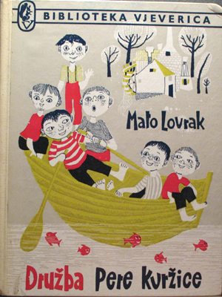
_________________________________________________________________________________________________
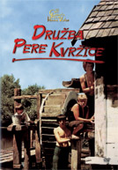

Usporedba filma i književnog djela
Pisac knjige Družba Pere Kvržice: Mato Lovrak
Redatelj filma Družba Pere Kvržice: Vladimir Tadej
Film je snimljen 1970. godine prema istoimenom romanu Mate Lovraka.
Ovo je dječji igrani film. Namijenjen je djeci i glavni glumci su djeca.
- mjesto radnje u knjizi i filmu:
- vrijeme radnje u knjizi i filmu:
- likovi:
Film i knjiga govore o slozi i zajedištvu koji su važni u svim životnim situacijama.

Vladimir Tadej
Rijetke su osobe koje su u hrvatskoj kinematografiji 58 godina sustavno djelovale i to na različitim umjetničkim područjima unutar filmske umjetnosti. Vladimir Tadej započinje svoj rad 1947. kao asistent scenografa u prvom poslijeratnom dugometražnom igranom filmu hrvatske produkcije «Živjet će ovaj narod». Od njegovih poznatih i cijenjenih scenografskih radova treba spomenuti scenografska rješenja u filmovima «Zastava», «Bakonja fra Brne», «Jubilej gospodina Ikla», «Samo ljudi», «Tri Ane», «Licem u lice», «Martin u oblacima», «Izgubljena olovka», «Družba Pere Kvržice», «U gori raste zelen bor» i niz drugih. Sudjelovao je u nizu koprodukcijskih projekata, poput poznatog serijala «Winnetou». Svojim scenografskim ostvarenjima postavioje visoku profesionalnu i estetsku razinu u ovoj, kod nas manje poznatoj, vrijednoj sastavnici filmske umjetnosti. Upravo zahvaljujući Vladimiru Tadeju, Želimiru Zagotti, Željku Senečiću i Dušku Jeričeviću možemo zahvaliti zasebnu scenografsku školu koja je nastala u okviru hrvatske kmematografije.

Vladimir Tadej okrenut je estetskom oblikovanju filmskih prizora, a uz scenski rad, bavio se i kostimografskim te je za 18 dugometražnih igranih filmova ostvario vrijedna kostimografska iješenja. Ostavioje duboki trag u stvaranju priznate Zagrebačke škole crtanog filma radeći na scenarijima s vrhunskim autorima Škole, Dušanom Vukotićem («Cawboy Jimmy», «Susret u snu», «Strašilo») i Nikolom Koslelcem («Na livadi», «Premijera»), kao i s nizom drugih autora (nagrađivani film «Krava na granici» Dragutina Vunaka)

U dugometražnom igranom filmu imao je poseban osjećaj i senzibilitet za dječju literaturu. Pisac je dječjeg romana «U krilu bake masline», a s Hrvojem Hitrecom, autor je omladinskog romana «Kanjon opasnih igara» za koji su 1994. dobili godišnju nagradu Grigor Vitez. Godine 1970. Vladimir Tadej prihvalio se ekranizacije Lovrakova teksta i snimio izuzetno uspješan dječji film «Družba Pere Kvržice» kojije do danas ostao jedan od najgledanijih filmova u povijesti hrvatskog filma. Posebno zanimljiv film također je «Hitler iz našeg sokaka» (1975.) koji na umjetnički vrlo osmišljen i zaokružen način otvara novu temu iz II. svjetskog rata - folksdojčera u jednom banatskom selu, a za koji je nagrađen Srebrnom Arenom za režiju. Za film «Tajna starog tavana» primio je nagradu Kekec (najbolji dječji film 1985.).
Aktivno sudjeluje u stvaranju dokumenata koji svjedoče o Domovinskom ratu iz kojih su nastale poznate serije na HRT, «Sjećanje na Domovinski rat» (12 nastavaka) te «Bljesak i Oluja» (6 nastavaka). Vrlo bogati opus svestranog umjetnika nije moguće dokumentirati u kratkom osvrtu, ali su vrijedni spomena njegovi prilozi na području kazališne umjetnosti i dokumentarnog filma, kao i društveni rad Vladimira Tadeja u promicanju ukupnog stanja hrvatskog filma i nacionalne kinematografije.

Rođen je u Novskoj 9. svibnja 1925. godine. Studirao je arhitekturu na Tehničkom fakultetu u Zagrebu.U okviru hrvatske kinematografije djeluje sustavno od 1947. godine kao scenograf i jedan je od pionira u toj struci. Za svoja izuzetna scenografska rješenja u hrvatskom filmu dobio je niz međunarodnih i domaćih priznanja. Usporedo sa scenografskim radom bavi se i kostimografskim radom u kojem je također ostvario zapažene rezultate

Družba Pere Kvržice
Dječja pustolovina, Hrvatska 1970., Boja, 35mm, 2600m
Produkcija: Croatia Film
Redatelj: Vladimir Tadej
Scenarij: Vladimir Tadej
Prema romanu: Mato Lovrak
Glumci: Mladen Vasary, Predrag Vuković, Zoran Havrle, Boris Vujović, Nikica Halužan, Berislav Kokot, Adem Ćejvan, Boris Dvornik, Antun Vrdoljak, Antun Nalis, Zvonko Lepetić, Kruno Valentić, Inge Appelt, Marina Nemet
Snimatelj: Frano Vodopivec
Montaža: Radojka Tanhofer
Glazba: Živan Cvitković
Scenografija: Vladimir Tadej
Kostimografija: Ika Škomrlj

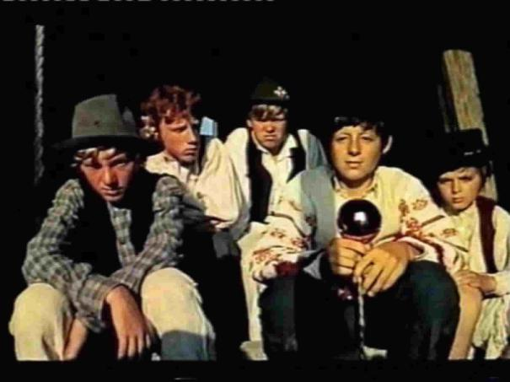
Pero Kvržica, bistar i snalažljiv seoski dječak, kreće u pustolovinu s nekoliko prijatelja. Na kraju sela stoji stara vodenica, napuštena zbog nesloge seljaka, što koristi vlasnik parnog mlina. Pero i njegova družba potajice je počnu preuređivati u vlastito izletište. Ali, kako bi spriječio da stara zadružna vodenica opet proradi, vlasnik parnog mlina potplati neke seljane da sabotiraju napore Perine družbe. Uslijedit će mnogi uzbudljivi i neizvjesni događaji, u koje će se umiješati čitavo selo...
Film se temelji na istoimenom klasiku hrvatske dječje književnosti. Prikazuje se u kopiji koju je restaurirala Hrvatska kinoteka.

